

**Universidad Gerardo Barrios**

**Facultad: Ciencia y Tecnología**

**Ingeniería en Sistema y Redes Informáticas**

**Asignatura:** Programación Computacional IV

**Evaluación Parcial–Computo II**

**Docente:** Ing. Gisela Yasmin Garcia Espinoza

**Integrantes:**

Jose Miguel Jiménez Rodríguez **SMIS091319**

Thomy Brandon Mendoza Romero **SMIS612319**

**Paso 1. Crear un proyecto Laravel nuevo llamado ‘parcialII’**

Puedes crear el proyecto Laravel usando Composer y configurar las credenciales de acceso a tu base de datos:

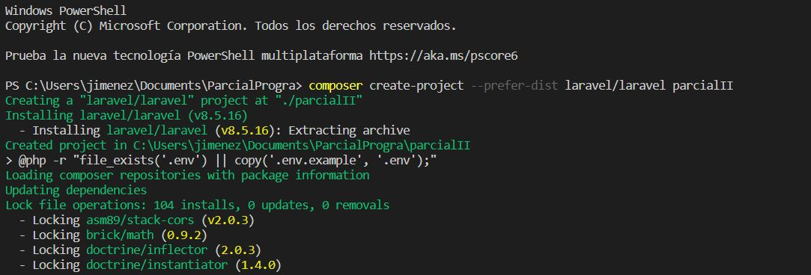

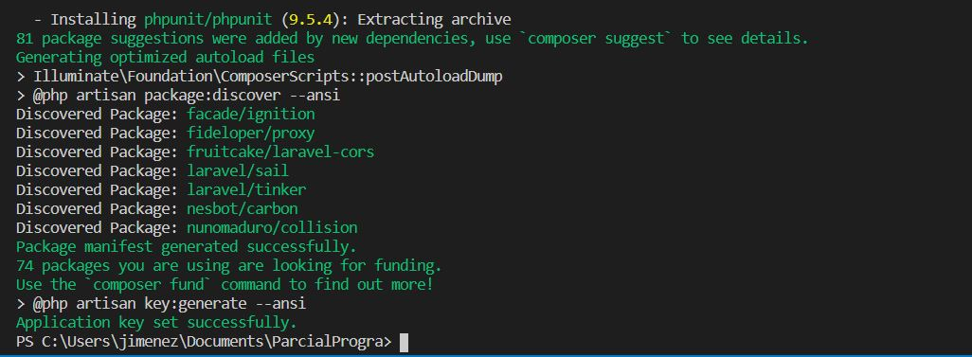

Al crear el proyecto puedes crear una base de datos llamada "parcial", y entonces definir en tu archivo. env:

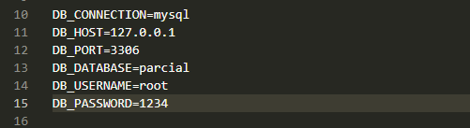

**Paso 2. Crear las migraciones**

Creamos una tabla llamada parcial,



Agregamos los campos de la tabla,

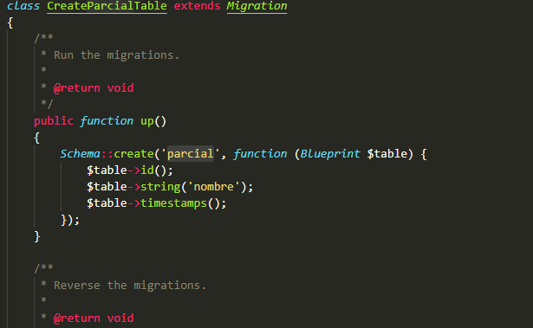

Y por último ejecutamos las migraciones creadas.



**Paso 3. Crear un modelo.**

Creamos un modelo ‘parcial’.



**Paso 4. Crear un controlador.**

Creamos un controlador ‘parcialController’.



**Paso 5. Definir las rutas para la API**

Estableemos la ruta de parcial a parcialController

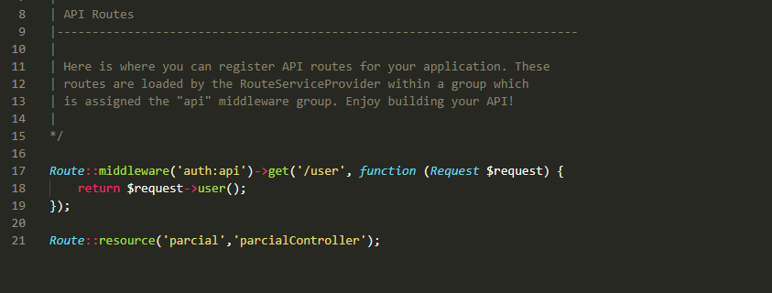

Para verificar que emos establecidos bien las ruta ejecutamos el siguiente código php artisan route:list

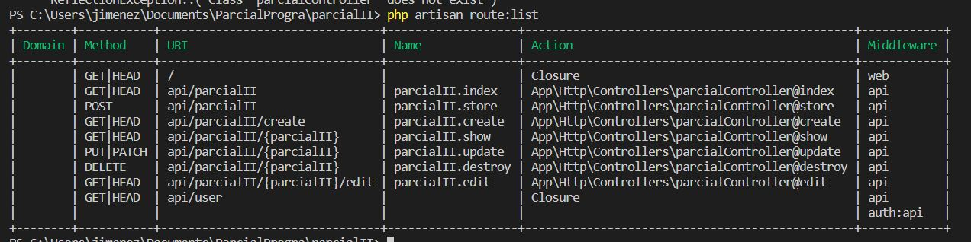

**Paso 6. Configuración del Controlador**

Lo primero que realizaremos es agregar la librería del modelo ‘parcial’

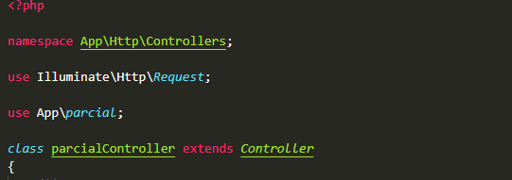

En lo siguiente usaremos el método post en el controlador ‘parcialController’

Con lo cual creamos una variable que hace referencia al modelo

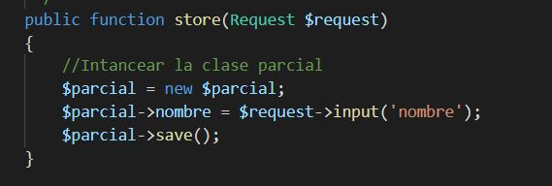

Y para mostrar los datos usaremos el siguiente comando

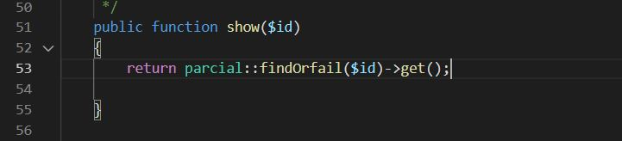

Para que elimine los datos

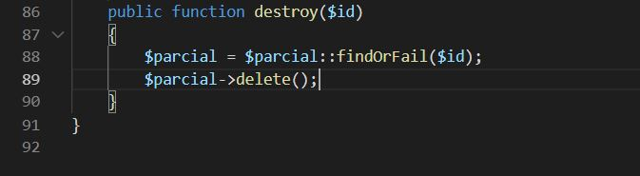

Si que remos regresar o mostrar todos los datos de la tabla agregamos el siguiente código

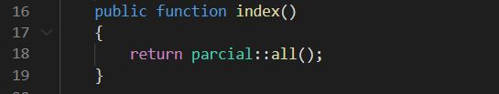

**Paso 7. Ejecución de la API**

Corremos nuestro proyecto con php artisan serve

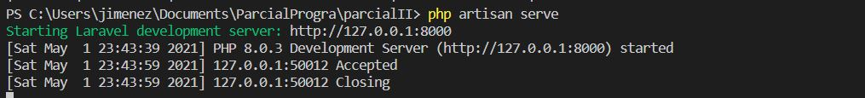

Y a hora con la dirección del proyecto la copiamos y la ponemos el buscador de Postman y le escribimos lo siguiente /api/parcial

http://127.0.0.1:8000/api/parcial